海南省2012年初中毕业生学业考试数学学科试题参考答案

- 选择题（每小题3分，共42分）
题号 | 1 | 2 | 3 | 4 | 5 | 6 | 7
答案 | A | B | A | C | C | B | B
题号 | 8 | 9 | 10 | 11 | 12 | 13 | 14
答案 | C | B | C | D | D | A | C

- 填空题（每小题3分，共12分）
15． 16． 17． 18．1或5

- 解答题（共56分）
19．解：（1）原式=
（2）解不等式①得：
解不等式②得：
所以原不等式组的解集为：
20．解：设此旅行社引进的入住类旅游饭店的会议次，引进的入住类旅游饭店的会议次，则
解得
答：此旅行社引进的入住类旅游饭店的会议10次，引进的入住类旅游饭店的会议8次．
注明：此题也可以用一元一次方程求解．
21．解：
（1）抽样调查
（2）
（3）
（4）
图10
A
B
C
x
O
y
B₁
A₁
C₁
B₂
A₂
C₂

22．解：
（1）如图所示
（2）如图所示，点的坐标为，
点的坐标为

（3），（1，-1）
23．（本题满分11分）
解：（1）∵四边形ABCD是矩形，
∴AD=BC ， ∠D=∠B．
∴AD∥BC． ∴∠DAC=∠BCA．
把∠B、∠D分别沿CM、AN翻折，点B、D落在对角线AC的点E、F处，
∴∠DAN=∠DAC，∠BCM=∠BCA．
∴∠DAN=∠BCM．
∴△AND ≌△CBM (ASA)
（2）连接MF、NE，
把∠B、∠D分别沿CM、AN翻折，
点B、D落在对角线AC的点E、F处
∴△AFN≌△AND，△CMB≌△CME．
又由（1）知△ADN≌△CBM ，
∴△ANF≌△CME．
∴∠AFN=∠CEM ，FN=EM．
∴FN∥EM．
∴四边形MFNE是平行四边形．
四边形MFNE不是菱形，
由以上论述知NF⊥AC，由垂线段最短知NE>EF，所以四边形 MFNE不可能是菱形．
（3）如图11（2）
P
Q
A
B
C
E
D
F
N
M
G

图11（2）
由（2）知DN=NF ，∠D=∠NFA=90°，
则∠NFC=90°． 又∠DCA=∠FCN ，
所以△ADC ∽△NFC ， 所以．
又AC==5 cm，
设DN=x，则NF=x，CN=4-x
则 ，解得x=1.5．
则有NF=DN=BM=1.5 cm， NC=2.5 cm．
作QG⊥CD于点G ，则BQ=CG=PG．
因为PQ∥MN ， CD∥AB， 所以NP=MQ．
所以PG=NC-（NP+GC）， 即PG=NC-BM=1 cm．
又PQ=CQ，所以PC=2PG=2 cm．

24．（本题满分13分）
（1）∵二次函数图象的顶点为（4，-4），∴设它的函数关系式为y=a(x-4)²-4.
把点O（0，0）代入关系式可得a=.
∴所求抛物线的函数关系式为：
y= (x-4)²-4 （或y=x²-2x）
（2）设直线OA的函数关系式为y=k
将A（6，-3）代入上式，得k=
∴ y=.
另设M（4，y₀）代入上式，得y₀=-2.
∴ M（4，-2）
∵ 点M、N关于点P对称，
又P（4，-4）∴ N（4，-6） ∴MN=4
∴S_{△ANO}=S_{△OMN}+S_{△AMN}
=×4×4+×4×2=12
（3）①
∵ 点A在对称轴右侧的二次函数图象上运动，
∴ 可设点A的坐标为：
（t, t²-2t），(其中t＞4)
设直线OA的函数关系式为y=k′x，则
t²-2t= tk′ k′= ∴ y=x
∵ 当x=4时，y=t-8
∴M的坐标为（4，t-8）
∴PN=MP=(t-8)-(-4)=t-4
设对称轴与x轴相交于点R
∴ RN=4+(t-4）= t ∴ N(4，-t)
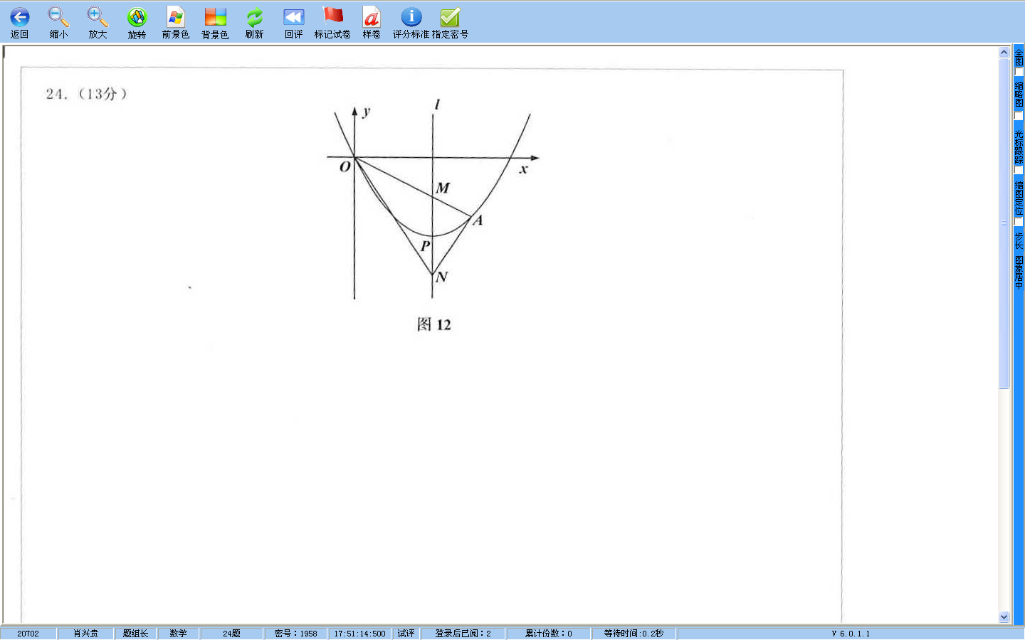过点A作AQ⊥MN于点Q
R
Q
在Rt△ANQ 中，
在Rt△ONR中，tan∠ONR =
∴ tan∠ANQ= tan∠ONR
∴ ∠ANM=∠ONM
l
M
图12
P
O
A
y
x
N
R
Q

② △ANO能为直角三角形.
分三种情况讨论：
Ⅰ）
若∠ANO=90°，由①则有∠RNO=45°
则RN=RO=4，即点A、M、N、P重合
此时OA与ON重合，△ANO不存在，
所以∠ANO不能等于90°

注明：第23、24题有多种解答方法，稍后些时候，我们再把各种解法放到网上，也请关注《数学学习》第4、5期，学生的精彩解答将在《数学学习》上刊登，各位如有精彩的解法，还请不吝赐教。

Ⅱ）
若∠AON=90°，连结OP
则有OP=PN=PM，OP=
∵ PN=t-4 ∴=t-4 ∴t=4+
∴ A(4+，4)，
即此时△ANO是直角三角形
Ⅲ）
若∠OAN=90°，连结AP
则AP=PM=PN=t-4，
由于AQ= t-4 则AP=AQ
而∠AQP=90°，AP≠AQ 相矛盾
∴ ∠OAN不能等于90°
综上所述，可得△ANO能为直角三角形，点A的坐标为(4+，4)
l
M
图12
P
O
A
y
x
N
R
Q

